最近我在使用 windows系统的任务计划程序的时候，发现了一个问题。执行某些比较费时的BAT批处理文件脚本的时候，桌面上会显示命令行窗口（也就是CMD/DOS窗口）。这样会造成极大的不便，后来在网上查阅了相关资料，发现造成黑框闪现的原因和运行任务计划所使用的用户账户设置有关。

PS:命令行窗口是黑色的，俗称黑框，命令行窗口也有叫做CMD窗口，DOS窗口的。

**下面会分别说明解决方法和分析造成黑框一闪而过的原因，先说明解决方法，按照下面步骤来设置：**

1. 首先，打开任务计划程序
2. 选择会出现此问题的任务计划，右键选择属性（如果任务计划是正要创建的，直接在常规选项中设置即可）
3. 在常规选项下的安全选项，我们重新设置运行任务的用户账号为SYSTEM，具体看下图中标记3的地方。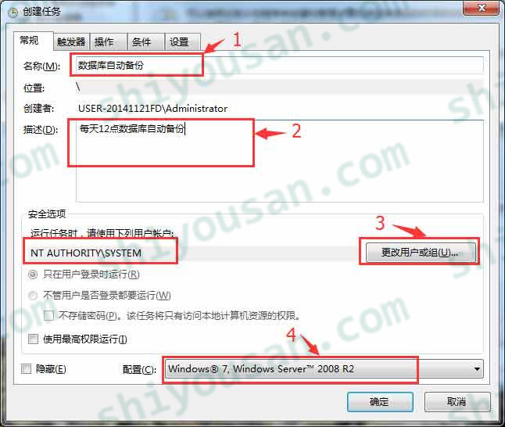
4. 点击图中标记3所示的更改用户和组，在弹出的选择用户或组窗口中，我们选择高级-》立即查找，选择**SYSTEM**账号后点击确定

完成上面的步骤后，每当任务计划程序运行所设置的BAT批处理文件脚本，就不会出现黑色的命令行窗口出现在屏幕上，干扰到我们的工作了。

这里额外的在分析下，造成计划程序运行BAT脚本会出现黑框闪现的原因。其实上面的解决步骤已经说明了此问题的原因，主要是和我们设置的运行任务时的用户账户有关。

如果我们之前选择的是当前用户（即你当前系统上使用的账户，一般都是administrator），那么每当到了要运行BAT脚本的时候，肯定是会出现黑色的命令行窗口。

毕竟BAT文件也是一个执行程序，假设你创建任务所选择的操作是执行一个EXE后缀的程序，那么每当到了执行这个程序的时候自然会显示出这个程序的执行内容。你双击运行BAT脚本不也是要出现黑色的命令行窗口？

之所以将账户设置成SYTEM账户就可以隐藏黑框，是因为SYSTEM作为系统账户，使用它来执行程序相当于在后台隐藏运行，所以自然看不到任何的执行过程！